
「促進在莞港資企業轉型升級交流酒會」邀请函
各會員
為協助在莞外資企業轉型升級，東莞市政府近日推出了多項措施以支持有關行動，包括出臺《關於做好東莞市來料加工企業就地不停產轉三資企業有關工作的通知》；撥款10億元人民幣，成立扶持加工貿易企業轉型升級的專項基金；撥款10億元人民幣，成立協助中小企業融資基金；以及聯同香港相關機構搭建服務型平臺，協助企業迎接挑戰等。為了聽取業界對措施的意見，並鼓勵企業繼續留莞發展，東莞市政府將於2008年11月11日主辦上述交流酒會，並由香港特別行政區政府駐粵經濟貿易辦事處（駐粵辦）、香港貿易發展局、香港生產力促進局、香港出口信用保險局、香港中華總商會、香港總商會、香港工業總會、香港中華廠商聯合會和東莞市外商投資企業協會共同協辦。東莞市市委書記劉志庚/東莞市市長李毓全將率領相關政府部門官員現場介紹有關政策的具體實施細則及情況，並與港商交換意見。現場亦設立信息諮詢台，供業界諮詢。現誠邀在莞投資的企業負責人參加是次酒會，具體詳情如下：

日期：2008年11月11日（星期二）
時間：18時30分至20時
地點：香港君悅酒店宴會廳（地址：香港港灣道1號）
費用：全免
程序：18:15 -18:30 簽到時間
18:30 -18:50 東莞市領導致辭
18:50-20:00 自由交流及現場諮詢
主辦機構：
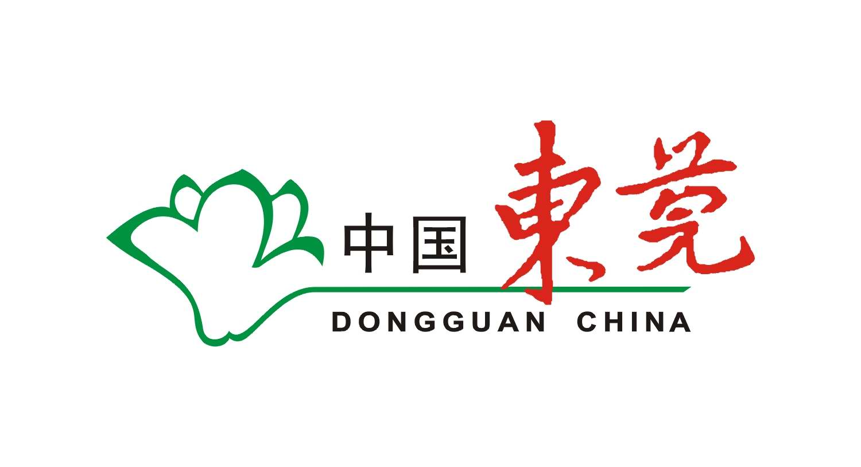 | 東莞市人民政府
協辦機構（排名不分先後）：
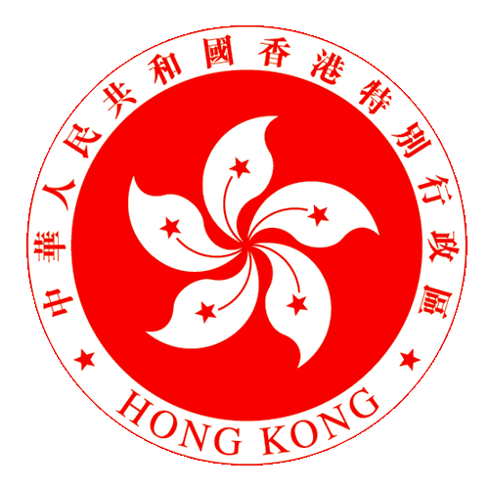 | 香港特別行政區政府  駐粤經濟貿易辦事處 | 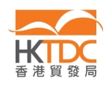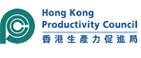

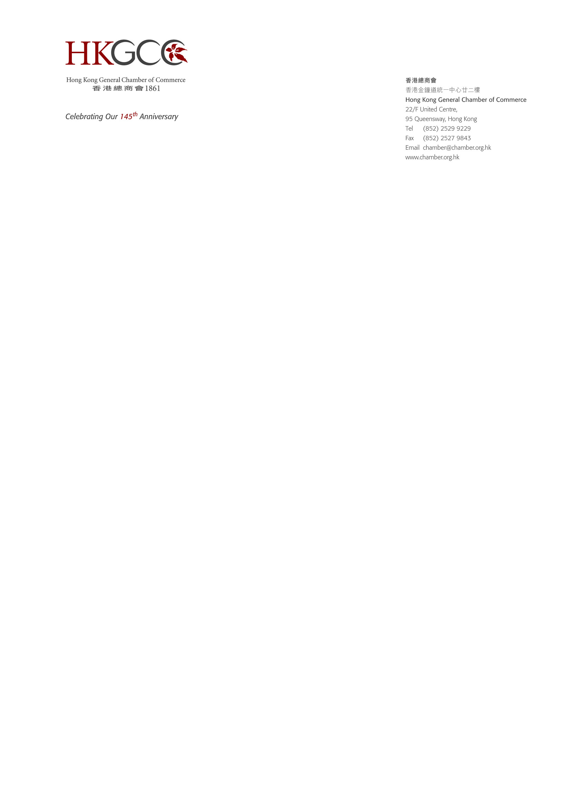
香港中華廠商聯合會

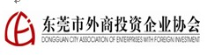

有興趣者請填妥以下的報名表格，並於11月3日（星期一）前傳真至我會秘書處。我會將不再發出確認函，參加者請攜帶公司名片準時出席。
如有查詢，請與我會肖國林先生（電話：(0769) 22421168內線555；電郵：xiaoguolin@dgaefi.org）聯絡。
2008年11月11日「促進在莞港資企業轉型升級交流酒會」報名表格
（請於11月3日前交回）
傳真：(0769) 2242 1623
電郵：xiaoguolin@dgaefi.org（請於電郵標題註明「促進在莞港資企業轉型升級交流酒會」）

本人希望出席2008年11月11日「促進在莞港資企業轉型升級交流酒會」
姓名 | （先生/小姐/女士） |  |  |  |  | 職位
香港公司名稱
在莞企業名稱
電話 |  |  |  | 傳真 |  |  | 電郵
地址
業務性質 |  |  紡織/製衣  電子  鐘錶 機械/金屬  傢俬   玩具  電器 印刷 物流／運輸   其他（請註明）：

